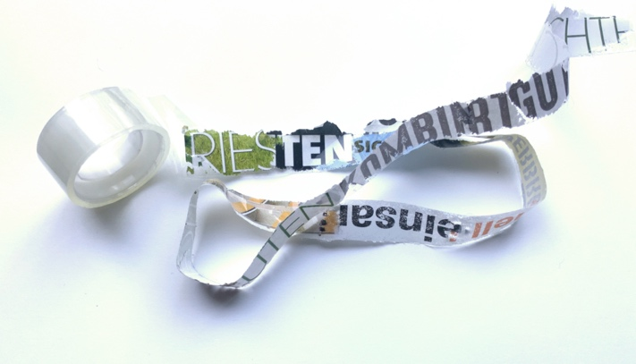
z.B. Assoziieren, Geschichten erfinden
z.B. Präsentationsformen erproben

Aufgabe:
Stelle aus dem als Tesafilm bekannten Material einen „Film“ her.

Vorgehensweise:
- Drücke ein Stück transparentes Klebeband auf eine Zeitungs- oder Illustriertenseite und ziehe es ruckartig nach oben ab, sodass sich Bild- oder/und Textausschnitte ablösen und kleben bleiben.
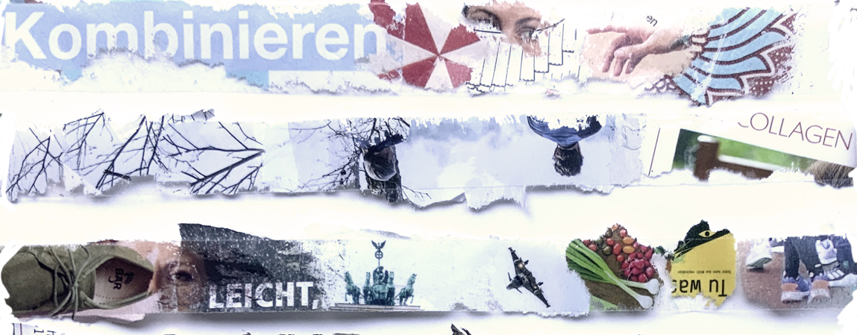
Wichtige Ziele der Übung:
- Zusammenhänge assoziativ herstellen
- den Zufall zulassen
- Präsentationsformen erproben

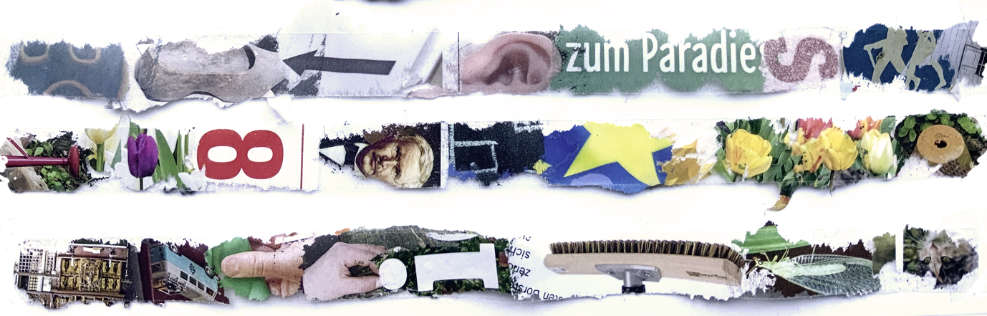
- Lasse dich spielerisch vom Zufall des Findens leiten und vertraue darauf, dass ein Sinn durch das Zusammenfügen von ganz allein entsteht: mal passt Gelb zu Gelb, mal gucken Augen auf ein paar Buchstaben, mal entsteht ein neues Wort und manchmal zerreißt das Papier an der „falschen“ Stelle und es passiert etwas Unerwartetes …
- Erstelle auf diese Weise eine „Filmrolle“, die sich von vorne nach hinten „lesen“ lässt oder als Objekt arrangiert ein neues Ganzes ergibt.
[Beispielbilder der Autorin auf dieser Seite]
- Wähle nach der Fertigstellung eine originelle Präsentationsform, die dem Betrachter auf die Sprünge hilft.
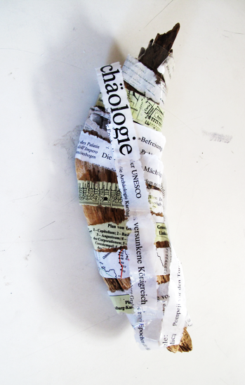
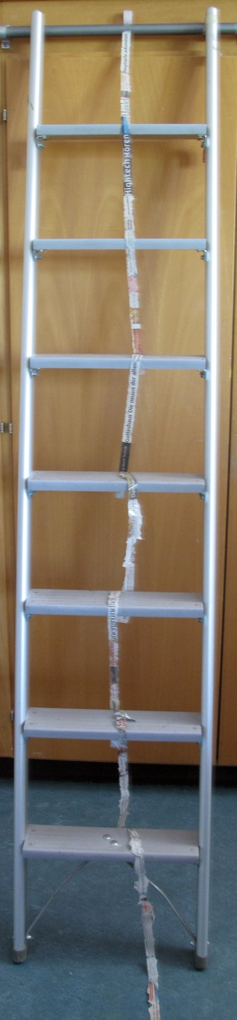
Beispiele von Schülerinnen und Schülern: Präsentationsformen
